Вступ-2015: як формуватиметься конкурсний бал вступника
У 2015 році вступ до ВНЗ проходитиме за процедурою, визначеною новим законом «Про вищу освіту». Попри те, що загальна структура конкурсного відбору не змінюється, на майбутніх абітурієнтів чекає ряд особливостей.
Як і в попередні роки, конкурсний бал абітурієнта буде формуватися з результатів зовнішнього незалежного оцінювання, результатів творчих чи фізичних випробувань (якщо це визначено у правилах вступу) та балу атестату. Нікуди не зникли і додаткові бали за перемогу у Всеукраїнській олімпіаді чи у конкурсі-захисті наукових робіт Малої академії наук. Також вступникам нараховуватимуться бали за довузівську підготовку. Щодо новацій:
- До кожної зі складових конкурсного балу – результатів ЗНО, творчих та фізичних випробувань та балів шкільного атестату – застосовуватимуться вагові коефіцієнти. Фактично такі коефіцієнти є показниками того, який з компонентів загального конкурсного балу є найважливішим при вступі до конкретного вищого навчального закладу.
- Сертифікат ЗНО тепер діє лише один рік. Тобто, якщо випускники минулих років захочуть скористатися при вступі результатами тестування попередніх років, їхні документи не зарахують у Приймальній комісії.
- Результати усіх творчих та фізичних випробувань обраховуватимуться як середнє арифметичне за всі етапи, яких не може бути більше трьох. Таким чином, сума балів за творчі конкурси не буде перевищувати 200.
- Бал атестату зі школи теж враховуватиметься, причому він знову переводиться у двохсотбальну шкалу. Однак, вага атестату є значно меншою, аніж решти компонентів конкурсного балу, тому не варто поспішати із звинуваченнями на предмет того, що знову оцінки у школі купуватимуться.

Спробуємо це пояснити за допомогою інфографіки.
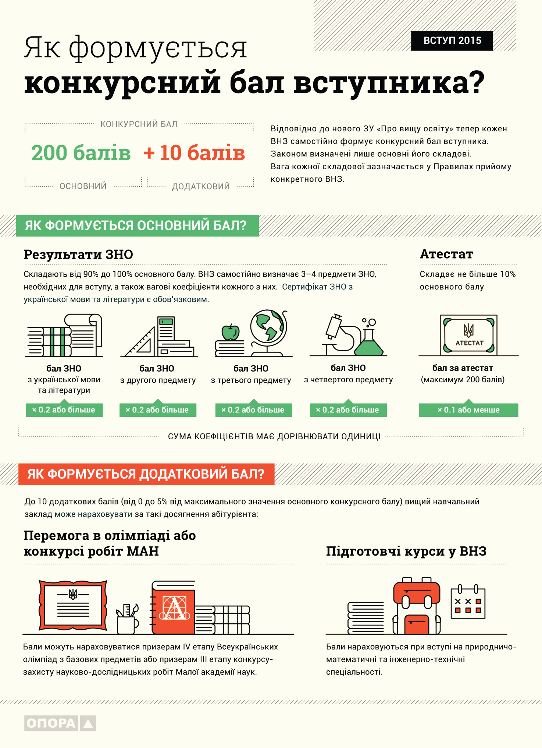
Розпочнемо з прикладу, коли абітурієнт вступає на напрям підготовки, де немає ні творчих, ні фізичних випробувань. Тоді основний конкурсний бал складатимуть результати ЗНО з 3-4 предметів та додаток до атестату. Сертифікат з української мови та літератури є обов’язковим для всіх напрямів, решту – 2 або 3 предмети (сподіваємося, що МОН внесе зміни до Умов прийому і таких предметів буде не більше двох) – виш визначає самостійно. Максимальний результат з кожного предмету ЗНО – 200, стільки ж можна отримати за атестат. Якби не було вагових коефіцієнтів – загальний конкурсний бал обраховувався як сума усіх складових і міг становити 800 або 1000 балів залежно від кількості предметів ЗНО. Тепер ситуація зовсім інша.
У вищому навчальному закладі мають визначити, який із цих компонентів є найважливішим для навчання майбутнього студента і присвоїти йому найбільшу вагу. Сума вагових коефіцієнтів завжди має дорівнювати одиниці. В інфографіці наведені допустимі значення коефіцієнтів для результатів ЗНО та атестату. Як бачимо, вага останнього складає не більше 10%, тобто максимум 20 балів із загальних 200. Порівняно з минулим роком значення атестату не змінилося, більше того, воно може ще зменшитися, якщо у ВНЗ застосують коефіцієнт менше 0,1, що дозволено законом та Умовами прийому.
Щодо результатів ЗНО, то виш самостійно визначає вагу кожного предмету. Щоправда вона не може бути меншою 0,2. Припускаємо, що при вступі на напрям «біологія», результат з профільного предмету матиме набагато вищий коефіцієнт, ніж, наприклад, з української мови та літератури.
Додаткові бали
Як і в попередні роки, абітурієнти, які мають особливі успіхи у навчанні можуть отримати до 10 додаткових балів, що становить до 5% основного конкурсного балу та дорівнює коефіцієнту 0,05. У порівнянні з минулими роками їхній розмір зменшився вдвічі. Відповідно до Умов прийому додаткові бали можуть бути нараховані лише призерам IV етапу Всеукраїнських учнівських олімпіад з базових предметів, або призерам III етапу Всеукраїнського конкурсу-захисту науково-дослідницьких робіт учнів-членів Малої академії наук України. Крім того, додаткові бали можна отримати також за успішне закінчення підготовчих курсів при ВНЗ, обсяг навчальних аудиторних годин яких складає не менше 150, а термін навчання – не менше трьох місяців. Однак, як і в попередні роки ці бали можуть бути нараховані лише при вступі на природничо-математичні та інженерно-технічні спеціальності. Сумарно, абітурієнтові може бути нараховано лише до 10 додаткових балів. Остаточну кількість балів окремо за особливі успіхи у навчанні (перемогу в олімпіаді або конкурсі МАН) та за підготовчі курси визначатиме кожен ВНЗ самостійно.
Тепер розглянемо як формується конкурсний бал при вступі на напрями підготовки, для яких обов’язковим є проходження творчих/фізичних випробувань.
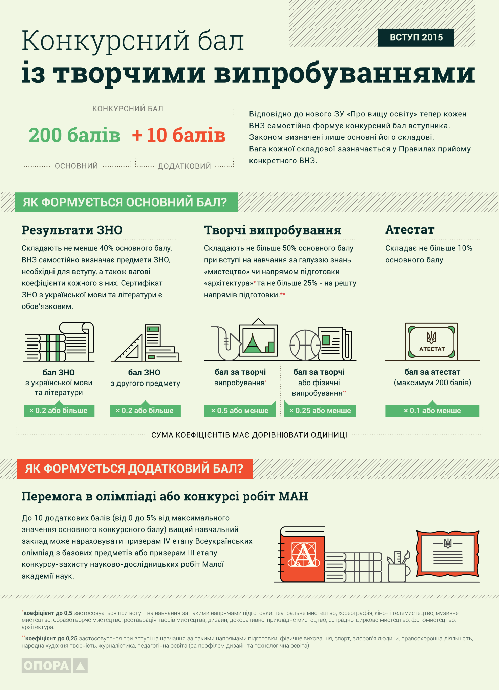
Максимальне значення основного конкурсного балу також дорівнюватиме 200. Однак його складові трохи відрізнятимуться:
- результат ЗНО з української мови та літератури (є обов’язковим при вступі на всі напрями підготовки);
- результат ЗНО з іншого предмету, самостійно визначеного навчальним закладом;
- результат за творчі чи фізичні випробування;
- середній бал додатка до атестату про повну загальну середню освіту.
Що стосується коефіцієнтів, то як і в попередньому випадку, до кожного з результатів ЗНО застосовуватиметься коефіцієнт не менше ніж 0,2 (20% від основного конкурсного балу). Бал атестата складатиме також не більше 10% від основного конкурсного балу (коефіцієнт 0,1 або менше). А от коефіцієнти, які застосовуватимуться до результатів творчих чи фізичних випробувань відрізнятимуться в залежності від того, на який напрям підготовки вступає абітурієнт.
Так, до результатів творчих випробувань при вступі на напрям підготовки «архітектура» та всіх напрямів підготовки з галузі знань «мистецтво» застосовуватиметься коефіцієнт 0,5 або менше (до 50 % максимального значення основного конкурсного балу). Фактично, роль творчих випробувань тут буде домінуючою під час конкурсного відбору.
При вступі на решту напрямів підготовки, які потребують творчих/фізичних випробувань, застосовуватиметься коефіцієнт 0,25 або менше (до 25% максимального значення основного конкурсного балу). У цьому випадку творчим випробуванням не відводиться основного значення, а тому результати ЗНО залишатимуться вирішальними.
Додаткові бали
При вступі на напрями підготовки, які потребують проходження творчих/фізичних випробувань, абітурієнтам може бути нараховано 10 додаткових балів (що становить до 5% основного конкурсного бала). Однак це стосується лише призерів Всеукраїнських учнівських олімпіад або призерів Всеукраїнського конкурсу наукових робіт членів Малої академії наук. Бали за підготовчі курси тут не нараховуватимуться, адже жоден з напрямів підготовки не належить до природничо-математичних чи інженерно-технічних спеціальностей.
Про детальний перелік предметів зовнішнього незалежного оцінювання, необхідних для вступу та конкретні вагові коефіцієнти, присвоєні кожній зі складових конкурсного балу, можна дізнатися з Правил прийому до вищого навчального закладу. Такі Правила повинні бути затверджені та оприлюднені на веб-сайтах вишів не пізніше 1 грудня 2014 року.
Про те, навіщо запроваджені вагові коефіцієнти та які проблеми вони мають вирішити, пропонуємо прочитати у статті «Абітурієнт-2015: доведеться вчити правила».

Детальніше:
Ольга Стрелюк, керівник освітніх програм Громадянської мережі «ОПОРА», +380636286836
Наталія Радиш, юрист Львівського представництва Громадянської мережі «ОПОРА», +380976407790

